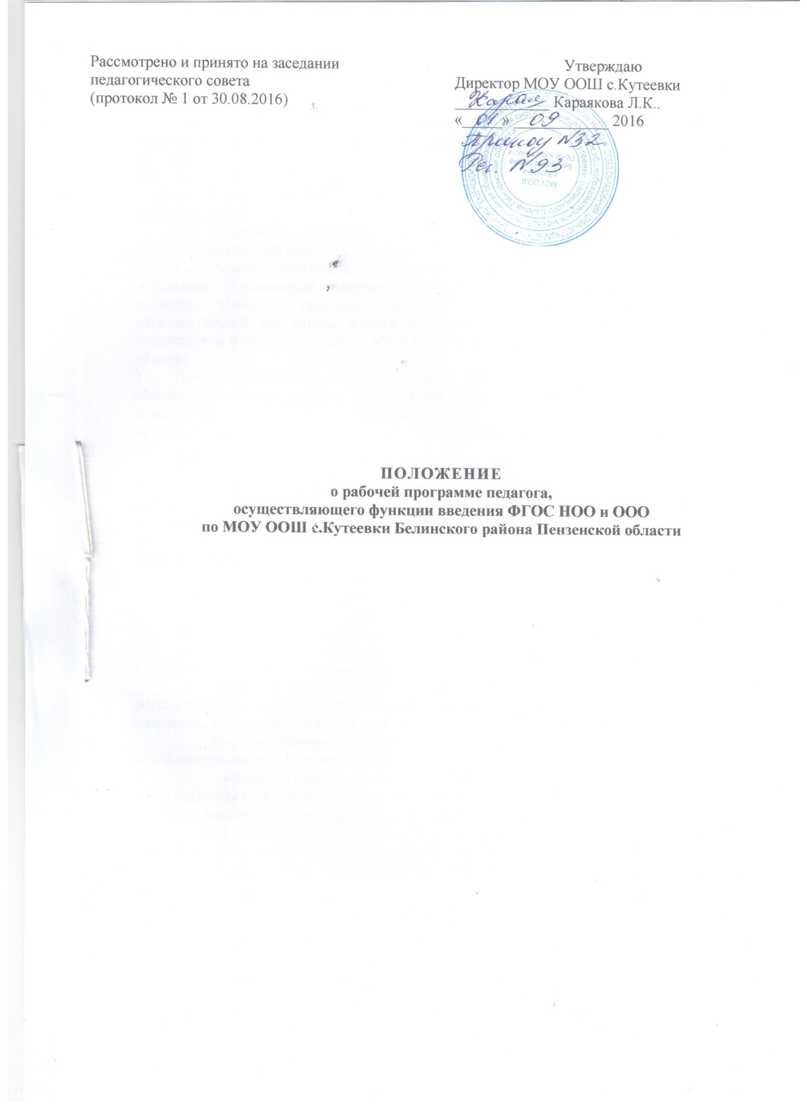

Общие положения

1.1 Настоящее Положение разработано в соответствии с Федеральным законом «Об образовании в РФ», в соответствии с требованиями Федерального Государственного образовательного стандарта начального общего образования и основного общего образования (далее ФГОС), Уставом МОУ СОШ с.Кутеевки Белинского района Пензенской области регламентирует порядок разработки и реализации рабочих программ учителей школы.
1.2. Настоящее Положение определяет структуру, порядок разработки и утверждения рабочей программы учебного предмета (курса).
1.3. Рабочая программа, утвержденная образовательной организацией - это локальный нормативный документ, определяющий объем, порядок, содержание изучения учебного предмета, требования к результатам освоения основной образовательной программы общего образования обучающимися (выпускниками) в соответствии с ФГОС в условиях МОУ СОШ с.Кутеевки Белинского района Пензенской области
1.4. Рабочая программа, как компонент основной образовательной программы образовательного учреждения, является средством фиксации содержания образования, планируемых результатов, системы оценки на уровне учебных предметов, предусмотренных учебным планом МОУ СОШ с.Кутеевки Белинского района Пензенской области.
1.5. Цель рабочей программы - создание условий для планирования, организации и управления образовательным процессом по определенному учебному предмету (предметной области). Программы отдельных учебных предметов должны обеспечить достижение планируемых результатов освоения основной образовательной программы образовательной организации.
Задачи программы:
- Сформировать представление о практической реализации федерального образовательного стандарта при изучении конкретного предмета.
- Определить содержание, объем, порядок изучения учебных предметов с учетом целей, задач и особенностей образовательного процесса образовательного учреждения и контингента обучающихся.
1.6. Рабочая программа выполняет следующие функции:
- нормативную (рабочая программа – документ, на основании которого осуществляется контроль прохождения программы, полнотой усвоения учебного материала, а также определяется график диагностических и контрольных работ);
- информационную (позволяет получить представление о целях, содержании, последовательности изучения учебного материала по предмету);
- методическую (определяет пути достижения учащимися личностных, метапредметных и предметных результатов освоения образовательной программы по предмету, используемые методы, образовательные технологии);
- организационную (определяет основные направления деятельности учителя и учащихся, формы их взаимодействия, использования средств обучения);
- планирующую (регламентирует требования к выпускникам на всех этапах обучения).
  - При составлении рабочей программы учитываются такие факторы как:
- целевые ориентиры и ценностные основания деятельности образовательного учреждения;
  - состояние здоровья учащихся;
  - уровень развития их способностей;
  - характер учебной мотивации;
  - качество учебных достижений;
  - образовательные потребности;
  - профессиональные возможности педагога;
  - состояние учебно-методического и материально-технического обеспечения образовательного учреждения.
Программа составляется в двух идентичных экземплярах: один - для учителя, другой - для администрации гимназии.

Разработка рабочей программы для классов, перешедших на ФГОС НОО и ФГОС ООО
  - Разработка и утверждение рабочих программ по обязательным учебным предметам, элективным и факультативным курсам, дополнительным образовательным программам, программам по организации внеурочной деятельности относится к компетенции образовательной организации и реализуется ею самостоятельно.
  - Рабочая программа разрабатывается учителем (группой учителей) на основе:
- требований ФГОС общего образования;
- основной образовательной программы школы;
- примерной образовательной программы по учебному предмету или авторской учебной программы; учебно-методического комплекса (далее – УМК).
  - Рабочая программа составляется на ступень обучения.
  - Рабочая программа является основой для создания учителем календарно-тематического планирования на каждый учебный год.
  - Если в примерной программе не указано распределение часов по разделам и темам, а указано только общее количество часов, учитель в рабочей программе по предмету (курсу) распределяет часы по разделам и темам самостоятельно, ориентируясь на используемые учебно-методические комплекты и индивидуальные особенности обучающихся.
  - Рабочая программа является обязательным документом для административного контроля полного освоения содержания учебного предмета обучающимися и достижения ими планируемых результатов.

- Оформление и структура рабочей программы
  - Структура программ отдельных учебных предметов, курсов приведена в Федеральном государственном образовательном стандарте начального и основного общего образования (далее - ФГОС НОО и ФГОС ООО). Зарегистрированные Минюстом России ФГОСы НОО и ООО являются рамочными документами, но структура рабочей программы по любому предмету обязательной части ООП задана на федеральном уровне. В структуре рабочей программы по всем учебным предметам 8 (9) обязательных пунктов.
  - Структура рабочей программы:

Элементы  рабочей  программы |  |  | Содержание элементов рабочей программы
НОО |  | ООО
Титульный лист |  |  | - полное наименование образовательной организации;  - гриф утверждения программы (согласование с заместителем директора по УВР и директором ОО с указанием даты);  - название учебного предмета, для изучения которого написана программа;  - указание класса, где реализуется программа;  - фамилия, имя и отчество учителя, составителя рабочей программы, квалификационная категория;  - название населенного пункта;  - год разработки программы
1. Пояснительная  записка  (на ступень) |  |  | - нормативные акты и учебно-методические документы, на основании которых разработана рабочая программа (ФГОС, основная образовательная программа ОО, соответствующая Примерная ООП, примерная программа по учебному предмету, авторская программа);  - вклад учебного предмета в общее образование (для чего?) – Основная образовательная программа ОО, авторская программа по предмету;  - особенности рабочей программы по предмету (для какого УМК, основные идеи) – авторская программа по предмету;  - общие цели учебного предмета для ступени обучения (Фундаментальное ядро содержания общего образования, Основная образовательная программа ОО);  - приоритетные формы и методы работы с обучающимися (Основная образовательная программа ОО, авторская программа по предмету);  - приоритетные виды и формы контроля (Примерная программа по предмету, региональные методические письма);  - сроки реализации программы;  - структура рабочей программы (состоит из…);
2. Общая характеристика учебного предмета, курса (на ступень) |  |  | - особенности содержания и методического аппарата УМК (авторская программа по предмету);  - структура и специфика курса (региональные методические письма, авторская программа по предмету);  - целевые установки для класса (авторская программа по предмету, могут формулироваться самостоятельно);
3. Описание места учебного предмета, курса в учебном плане (на ступень) |  |  | - классы;  - количество часов для изучения предмета в классах;  - количество учебных недель;  - количество тем регионального содержания по классам;  - количество практических, контрольных, лабораторных работ, бесед, экскурсий и т.д. по классам.
4. Описание ценностных ориентиров содержания учебного предмета |  |  | Описание ценностных ориентиров содержания учебного предмета (Примерные программы по предметам)
5.Личностные, метапредметные и предметные результаты освоения конкретного учебного предмета, курса (на ступень) |  |  | Примерные программы по предметам  Требования к уровню подготовки обучающихся по данной программе. Личностные, метапредметные и предметные результаты освоения конкретного учебного предмета, курса в соответствии с требованиями ФГОС и авторской программы конкретизируются для каждого класса; могут быть дифференцированы по уровням.  Требования к подготовке учащихся по предмету в полном объеме совпадают с требованиями ФГОС и примерной (авторской) программой по предмету
6. Содержание учебного курса  (на класс) |  |  | (Фундаментальное ядро содержания общего образования, Основная образовательная программа ОО, Примерная программа по предмету, авторская программа по предмету)  - перечень и название раздела и тем курса;  - необходимое количество часов для изучения раздела, темы;  - краткое содержание учебной темы;  - практические и лабораторные работы, творческие и практические задания, экскурсии и другие формы занятий
7. Тематическое планирование с определением основных видов учебной деятельности (на класс) |  |  | (Примерная программа по предмету)  - перечень разделов, тем и последовательность их изучения;  - количество часов на изучение каждого раздела и каждой темы;  - тема урока;  - практическая часть программы;  - универсальные учебные действия (к разделу);  - основные виды деятельности обучающихся;  - региональное содержание предмета (где требуется);  - сроки проведения: план, факт;  - конкретизируются формы и методы контроля;  - материально-техническое обеспечение учебного занятия;  - др.
8. Описание  учебно-методического и  материально-технического обеспечения образовательного процесса  (на класс, ступень) |  |  | (Примерная программа по предмету)  - средства обучения: учебно-лабораторное оборудование и приборы, технические и электронные средства обучения и контроля знаний учащихся, учебная и справочная литература, цифровые образовательные ресурсы, демонстрационный и раздаточный дидактический материал;  - список рекомендуемой учебно-методической литературы должен содержать используемый учителем учебно-методический комплекс (УМК) с обязательным указанием учебника и учебных пособий для учащихся, а также содержать полные выходные данные литературы;  - дополнительная литература для учителя и обучающихся;  - перечень ЦОРов и ЭОРов;  - перечень обучающих справочно-информационных, контролирующих и прочих компьютерных программ, используемых в образовательном процессе;
- | 9. Планируемые результаты изучения учебного предмета (на ступень) |  | (Примерная программа по предмету; Основная образовательная программа ОО)  - личностные, метапредметные и предметные результаты освоения конкретного учебного предмета, курса в соответствии с требованиями ФГОС и авторской программы конкретизируются для каждого класса;  - контрольно-измерительные материалы;  -указывается основной инструментарий для оценивания результатов;
Приложения к программе  (на класс) |  |  | - основные понятия курса;  - темы проектов;  - темы творческих работ;  - примеры работ и т.п.;  - методические рекомендации и др.

  - Пояснительная записка раскрывает общую концепцию рабочей программы по предмету. Структура пояснительной записки должна отражать следующие сведения:
- роль учебного курса, предмета в достижении обучающимися планируемых результатов освоения основной образовательной программы школы (указывается направленность программы на формирование личностных, метапредметных и предметных результатов освоения конкретного предмета, курса);
- обоснование выбора содержания части программы по учебному предмету, формируемой участниками образовательного процесса;
- новизна рабочей программы, информация о внесенных изменениях в примерную или авторскую программу;
- информация об используемом УМК (особенности его содержания, структуры);
- информация о количестве учебных часов (в соответствии с учебным планом, годовым календарным учебным графиком), в том числе о количестве лабораторно-практических, повторительно-обобщающих, контрольных уроках, а также (при необходимости) часов на экскурсии, проекты, исследования и др.;
- информация об используемых технологиях обучения, формах урока и т.п.;
- виды и формы промежуточной и итоговой аттестации (согласно Уставу и (или) локальному акту ОО). Материалы по их проведению могут быть представлены в приложении к программе.
  - Общая характеристика учебного предмета, курса раскрывает особенности содержания и методического аппарата УМК, структуру и специфику курса. В ней указываются целевые установки для класса, показывается преемственность при изучении данного предмета, курса в начальной и основной школе, расставляются акценты в осуществлении связи обучения по предмету с практикой и с актуальными проблемами современности.
  - В разделе «Описание места учебного предмета, курса в учебном плане» прописываются классы, в которых планируется освоение данной рабочей программы и количество часов, выделяемое на освоение программы, а также разделение на инвариантную и вариативную (формируемую участниками образовательного процесса) части. Возможно, расписать количество часов по неделям и годам обучения в табличном виде.
  - В разделе «Личностные, метапредметные и предметные результаты освоения конкретного учебного предмета, курса» отражаются личностные, метапредметные и предметные результаты освоения учебного предмета, курса, согласующиеся с поставленными ранее целями освоения рабочей программы. Результаты отражают индивидуальные, общественные и государственные потребности, сформулированы в деятельностной форме, что позволяет затем разрабатывать необходимые контрольно-измерительные материалы для оценки степени достижения запланированных результатов. В рабочие программы необходимо включать не обобщенные требования к результатам, сформулированные в ФГОСах, а включать формулировки результатов из авторских программ разработчиков УМК или примерной ООП соответствующего уровня общего образования. Предполагается, что все результаты будут разбиты по годам обучения.
  - Содержание учебного предмета, курса включает перечень и наименование разделов учебной программы и тем курса, краткое содержание учебной темы; необходимое количество часов для изучения разделов и тем; перечень лабораторных и практических работ, экскурсий; направления проектной деятельности обучающихся; использование резерва учебного времени.
  - Тематическое планирование с определением основных видов деятельности учащихся (на уровне учебных действий):
- разделы программы;
- темы, входящие в данный раздел;
- основное содержание по темам;
- характеристика основных видов деятельности ученика (на уровне учебных действий), универсальные учебные действия, осваиваемые в рамках изучения темы.
  - Тематическое планирование, как и вся рабочая программа, составляется на один учебный год или на уровень образования (начальное общее, основное общее, среднее общее образование). Указывается разбивка содержания образования по часам и годам обучения.
  - Описание материально-технического обеспечения образовательного процесса:
- печатные пособия;
- экранно-звуковые пособия (могут быть в цифровом виде);
- технические средства обучения (средства ИКТ);
- цифровые и электронные образовательные ресурсы;
- учебно-практическое и учебно-лабораторное оборудование;
- натуральные объекты;
- демонстрационные пособия;
- музыкальные инструменты;
- натуральный фонд.
  - В основной образовательной программе основного общего образования школы в пункте «Планируемые результаты освоения ООП» приводятся результаты на конец обучения, т. е. для основной школы это окончание 9-го класса. Все формулировки в этом пункте, как и в рабочей программе, прописываются по годам
- для базового уровня результатов «выпускник научится»,
- для повышенного уровня результатов «выпускник получит возможность научиться».
  - Система оценки планируемых результатов, выраженная в формах и видах контроля, в определении контрольно-измерительных материалов, в показателях уровня успешности учащихся («хорошо/отлично», рейтинг, портфолио и др.); особенности оценки индивидуального проекта и индивидуальных достижений обучающихся.
  - В соответствии с требованиями ФГОС НОО и ООО программы отдельных учебных предметов, курсов должны содержать календарно-тематическое планирование с определением основных видов учебной деятельности обучающихся.
  - Календарно-тематическое планирование составляется в виде таблицы, в которой выделены графы, обязательные для заполнения. Учитель может внести в таблицу дополнительные разделы в зависимости от специфики предмета. УУД прописываются на раздел программы. (Приложение 1)
  - Календарно-тематическое планирование составляется учителем на основе рабочей программы учебного предмета.

4. Рассмотрение и утверждение рабочей программы
4.1. Рабочая программа рассматривается методическим сообществом учителей.
4.2. Решение методического сообщества учителей «согласовано» и «рекомендовать рабочую программу к утверждению», оформляется протоколом.
4.3. Рабочая программа согласовывается заместителем директора по учебно-воспитательной работе ОО на предмет соответствия программы учебному плану общеобразовательной организации, требованиям ФГОС, а также проверяется наличие в федеральном перечне на данный учебный год учебника, предполагаемого для использования.
4.4. Отметки о согласовании Рабочей программы производятся на последней странице программы (Приложению 3).
4.5. После согласования рабочую программу утверждает педагогический совет, председатель педагогического совета ставит гриф утверждения на титульном листе (Приложение 2)
4.6. Директор ОО ежегодно до 01 сентября утверждает приказом Рабочую программу и ставит гриф утверждения на титульном листе.
4.7. Все изменения, дополнения, вносимые педагогом в рабочую программу учебного предмета (курса) в течение учебного года, должны быть согласованы с администрацией образовательной организации.
4.8. Утвержденные рабочие программы учебных предметов (курсов) учебного плана являются составной частью основной образовательной программы школы, входят в обязательную нормативную локальную документацию образовательной организации и представляются органам управления образованием муниципального уровня, органам контроля и надзора в сфере образования, педагогическому коллективу, родительской общественности.
4.9. Рабочие программы, являющиеся авторскими, проходят дополнительно процедуру внутреннего и внешнего рецензирования. Внутреннее рецензирование проводится в общеобразовательной организации высококвалифицированными педагогами соответствующего учебного предмета, внешнее – муниципальным экспертным советом.
4.10. Администрация школы осуществляет контроль реализации рабочих программ в соответствии с планом внутришкольной работы.
4.11. Руководитель ОО вправе провести экспертизу Рабочих программ непосредственно в ОО или с привлечением внешних экспертов на соответствие требованиям федерального государственного образовательного стандарта, примерной программе учебного предмета, утвержденной Министерством образования и науки РФ (авторской программе, прошедшей экспертизу и апробацию); федеральному перечню учебников; положению о разработке Рабочих программ ОО.
4.12. При несоответствии Рабочей программы установленным требованиям, директор ОО накладывает резолюцию о необходимости доработки с указанием конкретного срока.
4.13. Решение о внесении изменений в Рабочие программы рассматривается и принимается на педагогическом совете ОО, утверждается директором ОО.
4.14. Образовательная организация несет ответственность в соответствии с действующим законодательством в образовании за реализацию не в полном объеме образовательных программ в соответствии с учебным планом и календарным учебным графиком.
4.15. Педагоги ОО обеспечивают выполнение рабочей программы в полном объёме на основании квалификационных требований к должности «Учитель».

5. Делопроизводство
5.1.Администрация ОО осуществляет систематический контроль за выполнением Рабочих программ, их практической части, соответствием записей в классном журнале содержанию Рабочих программ по итогам каждого учебного периода (четверти, года).
5.2. В случае невыполнения Рабочей программы, по итогам проверки, учитель фиксирует необходимую информацию в листе корректировки в конце каждого полугодия.
5.3. Итоги проверки Рабочих программ подводятся на административном совещании.

